第二章 化学物质及其变化
第三节 氧化还原反应
第2课时 氧化剂和还原剂

一、氧化还原反应的有关概念
1．氧化剂和还原剂
反应物
（1）氧化剂：在氧化还原反应中，_____________的物质
（2）还原剂：在氧化还原反应中，_____________的物质

2．氧化产物和还原产物
生成物
（1）氧化产物：反应物中的某元素发生_____________反应所对应的生成物
（2）还原产物：反应物中的某元素发生____________反应所对应的生成物

3．氧化性和还原性
(1)氧化性： 剂所表现出的 的性质。
(2)还原性： 剂所表现出的 的性质。
(3)氧化性、还原性与元素化合价之间的关系
只具有__________性
最低价
中间价
最高价
既具有___________性，又具有__________性
只具有__________性

二、氧化剂和还原剂
1．常见的氧化剂
(1)活泼性较强的非金属单质：如 、 。
(2)变价元素的 价态化合物：如 、 、HNO₃等。
(3)其他：如 HClO、漂白粉、MnO₂、Na₂O₂、H₂O₂等。
2．常见的还原剂
(1)活泼性较强的金属单质：如 、 、 。
(2)某些 单质：如H₂、S、C等。
(3)变价元素的 价态化合物：如CO等。
(4)其他：如浓盐酸、NH₃等。

一、氧化还原反应各概念之间的关系及其应用
1．氧化还原反应中各概念间的关系
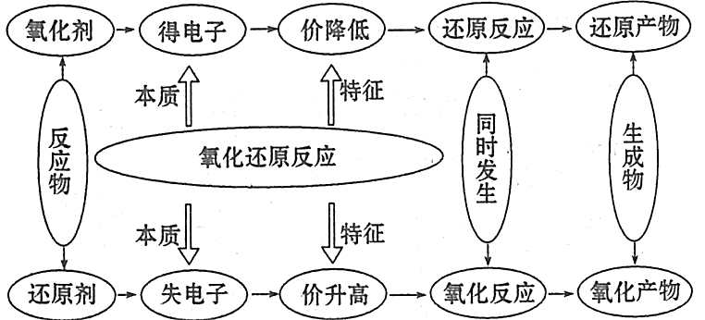

2．物质氧化性、还原性强弱的比较方法
(1)根据氧化还原反应方程式比较。
氧化剂+还原剂===还原产物+氧化产物
被还原
被氧化
氧化性：氧化剂>氧化产物
还原性：还原剂>还原产物
注：此方法不适用于歧化反应，如Cl₂ + H₂OHCl + HClO。
(2)根据元素的活动性顺序比较。
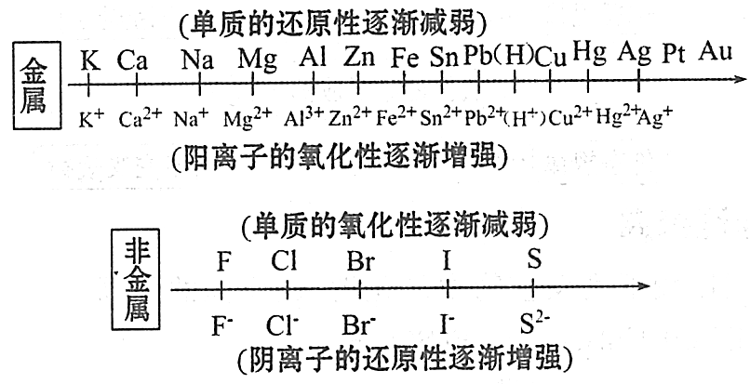
(3)根据氧化还原反应的程度比较：不同氧化剂与相同还原剂作用时，还原剂化合价升高的数值越大，氧化剂的氧化性越强。
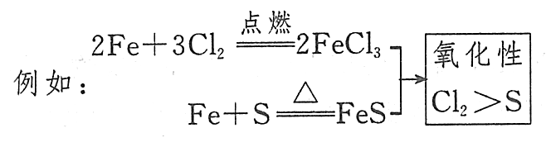
(4)根据反应的条件及反应的剧烈程度比较：反应条件要求越低，反应越剧烈，对应物质的氧化性或还原性越强，如是否加热、反应温度高低、有无催化剂和反应物浓度大小等。例如：
MnO₂ + 4HCl(浓)MnCl₂+Cl₂↑+2H₂O
2KMnO₄ +16HCl(浓) 2KCl+2MnCl₂+5Cl₂↑+8H₂O
氧化性：KMnO₄＞MnO₂
3．物质氧化性、还原性强弱比较的误区
(1)所含元素的价态越高，化合物的氧化性不一定越强，如氧化性：HClO₄＜HClO。
(2)氧化性和还原性的强弱取决于物质得失电子的难易程度，而与得失电子的数目无关，如Na与盐酸反应时失去1个电子成为Na⁺，而Al与盐酸反应时失去3个电子成为Al³⁺，但Na比Al活泼，Na比Al的还原性强。
(3)元素处于最高价时只有氧化性，但氧化性不一定强。如CO₂中C为+4价，是最高价，但CO₂的氧化性很弱。
(4)元素处于最低价态时只有还原性，但还原性不一定强。如O²⁻中O为−2价，是最低价，但O²⁻的还原性非常弱。
二、氧化还原反应的规律
1．氧化还原反应中的主要规律
(1)“质量守恒、电子守恒”规律。
①质量守恒：反应前后元素的种类和质量不变。
②电子守恒：即氧化剂得电子的总数等于还原剂失电子的总数。这是配平氧化还原反应方程式的依据，也是有关氧化还原反应计算的依据。
(2)“价态归中，互不交叉”规律：同种元素不同价态之间发生氧化还原反应时可总结为：
价态相邻能共存，价态相间能归中，归中价态不交叉，价升价降只靠拢。

失6e⁻
如：H₂S+H₂SO₄(浓)===S↓+SO₂↑+2H₂O (错误)
得6e⁻
−2
+6
0
+4
H₂S+H₂SO₄(浓)===S↓+SO₂↑+2H₂O (正确)
失2e⁻
得2e⁻
−2
+6
0
+4

(3)“强易弱难，先强后弱”规律。
在浓度相差不大的溶液中：
①同时含有几种还原剂时将按照还原性由强到弱的顺序依次反应。
如在FeBr₂溶液中通入少量Cl₂时，因为还原性Fe²⁺ ＞Br⁻，所以Fe²⁺先与Cl₂反应。
②同时含有几种氧化剂时将按照氧化性由强到弱的顺序依次反应。
如在含有Fe³⁺、Cu²⁺、H⁺的溶液中加入铁粉，因为氧化性Fe³⁺ >Cu²⁺ > H⁺，所以铁粉先与Fe³⁺反应，然后依次与Cu²⁺、H⁺反应。

2．化合价只靠近不交叉的三种情况
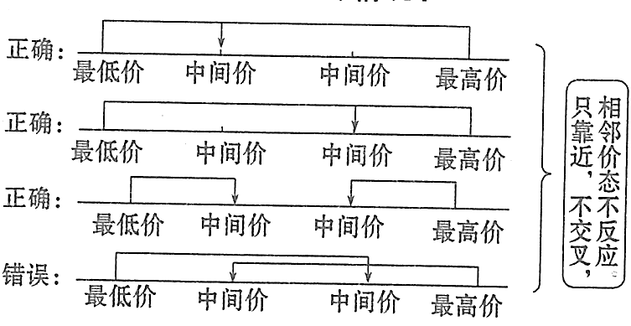
典例1 （2020·甘肃省灵台一中高一期中）下列反应中属于氧化还原反应，但水既不作氧化剂又不作还原剂的是（ ）
A．H₂O＋Na₂O＝2NaOH B．2H₂O＋2F₂＝4HF＋O₂
C．2H₂O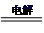O₂↑＋2H₂↑ D．3NO₂+H₂O＝2HNO₃+NO
典例2 (山东省济南市外国语学校三箭分校2018−2019学年高一下学期期中考试)Cr₂O₇²⁻毒性较强，常用NaHSO₃处理工业废水中的Cr₂O₇²⁻，反应的离子方程式为：5H⁺ +Cr₂O₇²⁻ +3HSO₃⁻===2Cr³⁺+ 3SO₄²⁻+4H₂O，下列关于该反应的说法正确的是
A．Cr₂O₇²⁻在反应中表现氧化性 B．Cr³⁺是氧化反应的产物
C．HSO₃⁻发生还原反应 D．生成1 molCr³⁺时转移6mol电子
典例3 （2020·安徽师范大学附属中学高一期末）向NaBr、NaI、Na₂SO₃混合液中，通入一定量氯气后，将溶液蒸干并灼烧，得到固体剩余物质的组成可能是（ ）
A．NaCl、NaBr、Na₂SO₄ B．NaCl、Na₂SO₄、Br₂
C．NaCl、Na₂SO₄、I₂ D．NaCl、NaI、Na₂SO₄
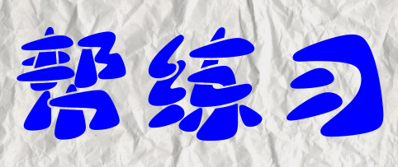
基础练
1．下列叙述正确的是
A．在氧化还原反应中，还原剂和氧化剂一定是不同物质
B．在氧化还原反应中，非金属单质一定是氧化剂
C．某元素从化合态转变为游离态时，该元素一定被还原
D．金属阳离子被还原不一定得到金属单质
2．在反应C+2H₂SO₄(浓) CO₂↑+2SO₂↑+2H₂O中，氧化产物是
A．C B．H₂SO₄ C．CO₂ D．SO₂
3．下列变化加入还原剂可以实现的是
A．NO→NO₂ B．CO₂→H₂CO₃ C．HCl→H₂ D．NH₃→NH₄⁺
4．（2020·元氏县第四中学高一期中）反应2FeCl₃+2KI═2FeCl₂+2KCl+I₂中氧化产物是( )
A．FeCl₂ B．KCl、I₂ C．I₂ D．KCl
5．（2020·江苏省高一期末）下列物质的转化，需要加入还原剂才能实现的是
A．SO₃→H₂SO₄ B．Cu→Cu(NO₃)₂ C．Fe₂O₃→Fe D．CO→CO₂
6．已知①N₂+3H₂2NH₃；②3Cl₂+8NH₃N₂+6NH₄Cl，判断下列物质的还原性从强到弱的顺序是
A．NH₄Cl>NH₃>H₂ B．H₂>NH₃>NH₄Cl
C．NH₃>NH₄Cl>H₂ D．H₂>NH₄Cl>NH₃
7．用高铁酸钠(Na₂FeO₄)对河、湖水消毒是城市饮用水处理的新技术，已知反应：Fe₂O₃+3Na₂O₂===2Na₂FeO₄+Na₂O，下列说法正确的是
A．Na₂O₂既是氧化剂又是还原剂
B．Fe₂O₃在反应中显氧化性
C．Na₂FeO₄既是氧化产物又是还原产物
D．3molNa₂O₂发生反应，有12mol电子转移
8．一定条件下发生反应5Cl₂+12KOH + I₂＝2KIO₃+10KCl +6H₂O。下列有关说法正确的是
A．I₂发生还原反应
B．KOH是氧化剂
C．Cl₂反应时得到电子
D．每消耗1molI₂时，转移5mol电子
9．已知在某温度时发生如下3个反应：
(1)C+CO₂2CO
(2)C+H₂OCO+H₂
(3)CO+H₂OCO₂+H₂
由此判断，在该温度下C、CO、H₂的还原性强弱顺序是
A．CO>C>H₂ B．C>CO>H₂
C．C>H₂>CO D．CO>H₂>C
10．（2019·三亚华侨学校高一月考）对于反应MnO₂＋4HCl(浓)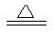MnCl₂＋Cl₂↑＋2H₂O
（1）MnO₂在反应中____电子(填“得到”或“失去”)，所含元素化合价______(填“升高”或“降低”)，发生_____反应(填“氧化”或“还原”)。
（2）HCl在反应中_____电子(填“得到”或“失去”)，所含元素化合价_____(填“升高”或“降低”)，发生____反应(填“氧化”或“还原”)。
（3）该反应中氧化剂是___；还原剂是____；氧化产物是___ ；还原产物是____。
11．在 2KMnO₄+16HCl2MnCl₂+2KCl+5Cl₂↑+8H₂O反应中，______元素被氧化，氧化产物是______； 还原产物是______；氧化剂和还原剂的物质的量之比为___________。
12．已知As₂O₃与Zn可以发生如下反应：As₂O₃+6Zn+6H₂SO₄2AsH₃↑+6ZnSO₄+3H₂O。
(1)请用双线桥法标出电子转移的方向和数目____________________________________。
(2)As₂O₃在上述反应中显示出来的性质是____________(填序号)。
A．氧化性 B．还原性 C．酸性 D．碱性
(3)该反应的氧化产物是__________，还原产物是________。
(4)若生成0.2 mol AsH₃，则转移的电子数为___________。
13． “绿色试剂”双氧水可作为采矿业废液的消毒剂，可消除采矿废液中的氰化物(如KCN)，化学方程式为KCN + H₂O + H₂O₂===A + NH₃↑。(已知KCN中 C为+2价)
(1)生成物A的化学式为__________________。
(2)在标准状况下，有0.448 L 氨气生成，转移电子的物质的量为__________。
(3)反应被氧化的元素为________________。
(4)H₂O₂被称为“绿色氧化剂”的理由是______________________。
能力练
14．（2019·黄梅国际育才高级中学高一期中）(NH₄)₂SO₄在强热条件下分解，生成NH₃、SO₂、N₂、H₂O，反应中被氧化的氮和未发生氧化还原的氮的物质的量之比为
A．1∶3 B．2∶3 C．1∶2 D．4∶3
15．在 xR²⁺ + yH⁺ + O₂ ===4R³⁺ + nH₂O的离子方程式中，下列判断正确的是
A．y=4，R²⁺是氧化剂 B．y=4，R³⁺是氧化产物
C．y=2，R³⁺是还原产物 D．y=2，R²⁺是还原剂
16．M₂O₇^{x−}离子和S²⁻在酸性溶液中发生反应：M₂O₇^{x−}+3S²⁻+14H⁺2M³⁺+3S↓+7H₂O，则M₂O₇^{x−}中M的化合价是
A．+2 B．+3 C．+4 D．+6
17．（2020·北京北师大实验中学高一月考）硫化氢的转化是资源利用和环境保护的重要研究课题。将H₂S和空气的混合气体通入FeCl₃、FeCl₂和CuCl₂的混合溶液中回收S，其转化如图所示（CuS不溶于水）。下列说法中，不正确的是（ ）
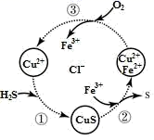
A．过程①中，生成CuS的反应为H₂S+Cu²⁺=CuS↓+2H⁺
B．过程②中，Fe³⁺作氧化剂
C．转化图中化合价不变的元素只有铜和氯
D．回收S的总反应为2H₂S+O₂=2H₂O+2S↓
18．（2020·山东省高一期末）工业上冶炼锡的第一步反应原理为2SnO₂+3C2Sn+aM↑+CO₂↑，则下列说法中错误的是
A．反应中SnO₂作氧化剂，被还原
B．a的值为2
C．该反应有两种氧化产物
D．反应中每生成1molCO₂，共转移4N_{A}个电子
19．某离子反应涉及到 H₂O、ClO－、NH₄⁺、
OH－、N₂、Cl－等微粒，其中N₂、ClO－的物质的量随时间变化的曲线如图所示，下列说法不正确的是
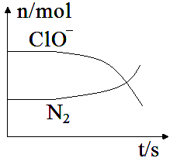
A．该反应中Cl－为还原产物
B．氧化剂与还原剂物质的量比为3:2
C．消耗1 mol还原剂，转移6 mol电子
D．氧化性：ClO－比 N₂强
20．已知：①2K₂CrO₄+H₂SO₄K₂Cr₂O₇+K₂SO₄+H₂O
②K₂Cr₂O₇+6FeSO₄+7H₂SO₄3Fe₂(SO₄)₃+ Cr₂(SO₄)₃ +K₂SO₄+7H₂O
③Fe₂(SO₄)₃+2HI2FeSO₄+I₂+H₂SO₄
下列结论正确的是
A．①②③均是氧化还原反应
B．氧化性强弱顺序是K₂Cr₂O₇＞Fe₂(SO₄)₃＞I₂
C．反应②中氧化剂与还原剂的物质的量之比为6∶1
D．反应③中0.1 mol还原剂共失去电子数为6.02×10²³
21．某一反应体系中有反应物和生成物共五种物质：O₂、H₂CrO₄、Cr(OH)₃、H₂O、H₂O₂。已知该反应中H₂O₂只发生如下过程：H₂O₂→O₂。
(1)该反应中的还原剂是 。
(2)该反应中，发生还原反应的过程是 → 。
(3)写出该反应的化学方程式，并用双线桥法标出电子转移的方向和数目： 。
(4)若反应转移了0.3 mol电子，则产生的气体在标准状况下体积为 L。
22．按要求填空：
（1）在S²⁻、Fe²⁺、Fe³⁺、Mg²⁺、S、I⁻、H⁺中，只有氧化性的是____________，只有还原性的是____________，既有氧化性又有还原性的是________。
（2）某同学写出以下三个化学方程式(未配平)：
①NO+HNO₃→N₂O₃+H₂O ②NH₃+NO→HNO₂+H₂O ③N₂O₄+H₂O→HNO₃+HNO₂
其中你认为一定不可能实现的是____________。
（3）下列三个氧化还原反应中，氧化性最强的物质是______________。
①2FeCl₃+2KI2FeCl₂+2KCl+I₂
②2FeCl₂+Cl₂2FeCl₃
③2KMnO₄+16HCl(浓)2KCl+2MnCl₂+5Cl₂↑+8H₂O
若溶质中Cl⁻与I⁻共存，为了氧化I⁻而Cl⁻不被氧化，除单质外，还应用上述反应中的__________作氧化剂。
23．据题目要求完成下列各题：
(1)少量的NaHCO₃与Ca(OH)₂反应的离子反应方程式____________。
(2)用双线桥标出方程式2KMnO₄K₂MnO₄ + MnO₂ + O₂中电子转移的方向和数目______________。
(3)用双线桥标出方程式6HCl + KClO₃ KCl +3Cl₂ +3H₂O 中电子转移的方向和数目_______，并指出氧化产物与还原产物的物质的量的比___________。
(4)在MnO₂+4HClMnCl₂+Cl₂+2H₂O中氧化剂与还原剂的物质的量的比_______，当0.4molHCl被氧化时，则生成标准状况下的Cl₂的体积为__________。

